08.04.2020.
Тема: Сложение и вычитание смешанных чисел.(Повторение)

Повтори правило!

Чтобы сложить смешанные числа, нужно сначала сложить целые числа, а затем дроби.

Выполни задание
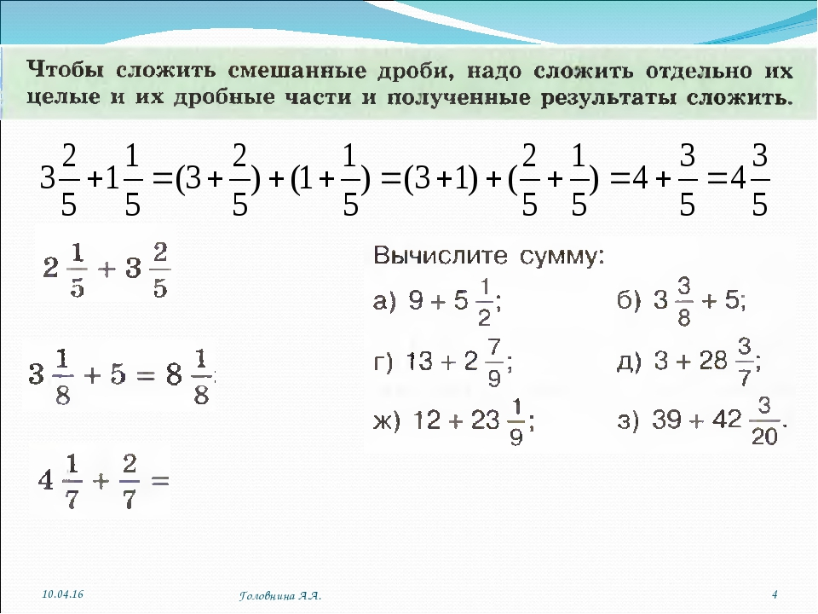
Вспомни !

Какие дроби называют правельными ?
Какие дроби называют неправельными?

Выполни задание

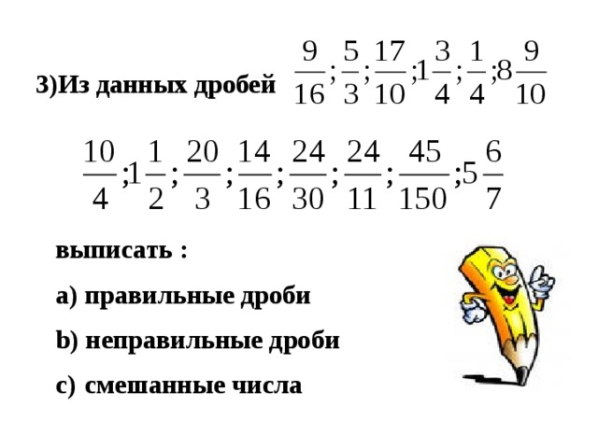

Внимательно прочитай правило!

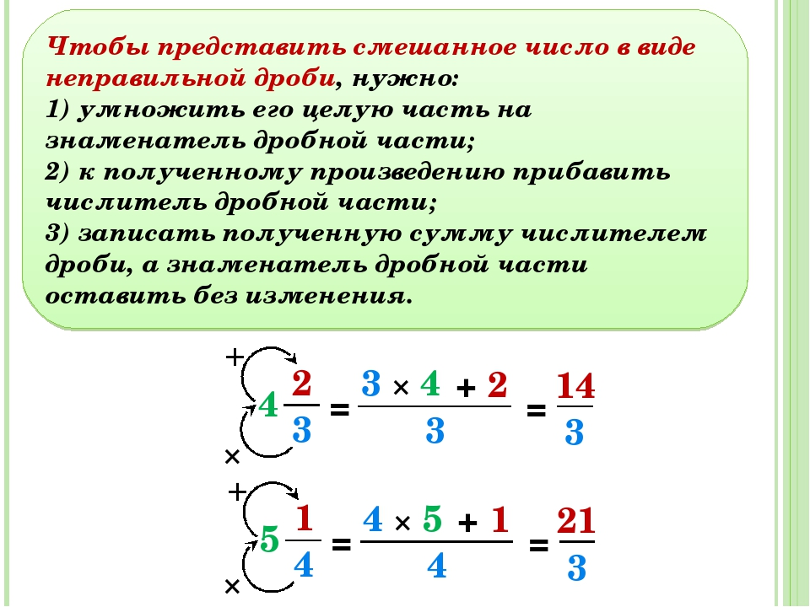

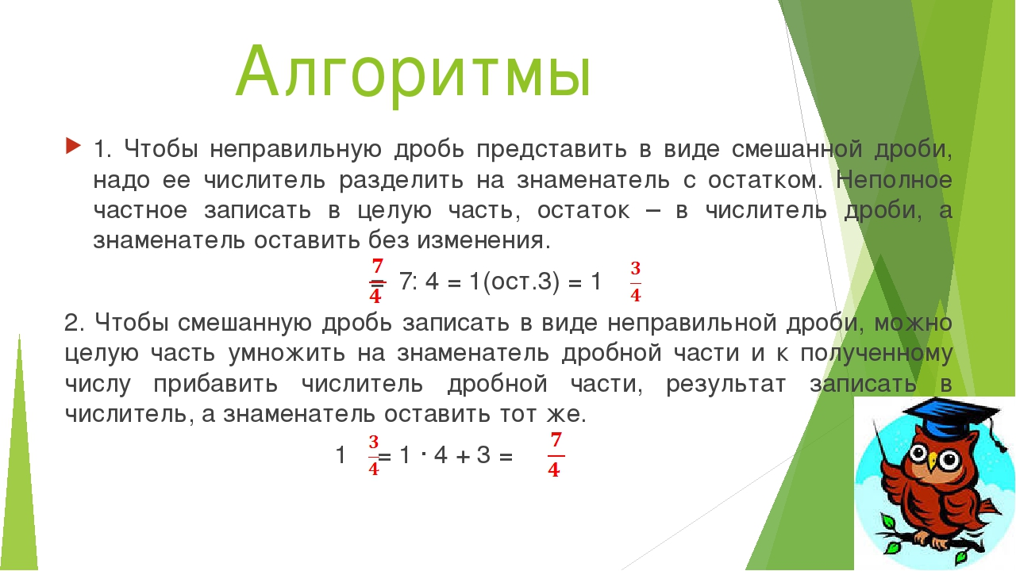

Выполни задание
